Министерство науки и высшего образования Российской Федерации

Федеральное государственное бюджетное образовательное учреждение

высшего образования

«Владимирский государственный университет

имени Александра Григорьевича и Николая Григорьевича Столетовых»
(ВлГУ)

Кафедра информационных систем и программной инженерии

Лабораторная работа №3
по дисциплине "Основы алгоритмизации и
программирования"
Тема: Хэширование

Выполнил:
студент гр. ЗИСТуд-124
И.А. Возисов

Приняла:
О.Н. Шамышева

Владимир, 2025 г.

ЦЕЛЬ РАБОТЫ
Познакомиться с базовыми принципами хэширования. Научиться реализовывать простейшие хэш-функции и хэш-таблицы.

Задание
Реализуйте две программы:
1) одна должна вычислять значение хэш-суммы файла и добав лять это значение к исходному файлу;
2) другая должна получать на вход файл с контрольной хэш-сум мой в конце файла, вычислять хэш-сумму файла без последней строки, в которой содержится значение контрольной суммы, а также выводить значение true, если вычисленная хэш-сумма совпала с контрольной, иначе ‒ выводить значение false.
Выполнение работы:

using System;
using System.Text;

namespace Lab_2
{
internal class Program
{
static void Main(string[] args)
{
Console.WriteLine("Введите кол-во чисел:");
int count = Convert.ToInt32(Console.ReadLine());

Random random = new Random();
int[] mas = new int[count];

using (FileStream fstream = new FileStream("f0.txt", FileMode.Create))
{
for (int i = 0; i < count; i++)
{
byte[] buffer =
Encoding.Default.GetBytes(random.Next(0, 100).ToString() + "\n");

fstream.Write(buffer, 0, buffer.Length);
}
}

string[] file = File.ReadAllLines("f0.txt");

for (int i = 0; i < count; i++)
{
mas[i] = Convert.ToInt32(file[i]);
}

SortArrayByCounting(mas);
SortArrayByBubble(mas);
SortArrayBySelect(mas);
SortArrayByMerge(mas);
}
public static void SortArrayByMerge(int[] array)
{
if (array.Length <= 1) return;
int mid = array.Length / 2;
int[] left = new int[mid];
int[] right = new int[array.Length - mid];
for (int i = 0; i < mid; i++)
{
left[i] = array[i];
}
for(int i = mid; i < array.Length; i++)
{
right[i-mid]=array[i];
}
static void Merge(int[] arr, int[] left, int[] right)
{
int i = 0, j = 0, k = 0;
while (i < left.Length && j < right.Length)
{
if (left[i] <= right[j]) arr[k++] = left[i++];
else arr[k++] = right[j++];
}
while (i < left.Length) arr[k++] = left[i++];
while (j < right.Length) arr[k++] = right[j++];
}

SortArrayByMerge(left);
SortArrayByMerge(right);
Merge(array,left,right);

using (FileStream fstream = new FileStream("f4.txt", FileMode.Create))
{
for (int i = 0; i < array.Length; i++)
{
byte[] buffer =
Encoding.Default.GetBytes(array[i].ToString() + "\n");

fstream.Write(buffer, 0, buffer.Length);
}
}
}

public static void SortArrayBySelect(int[] array)
{
for (int i = 0; i < array.Length - 1; i++)
{
int min = i;

for (int j = i + 1; j < array.Length; j++)
{
if (array[j] < array[min])
{
min = j;
}
}
int temp = array[min];
array[min] = array[i];
array[i] = temp;
}

using (FileStream fstream = new FileStream("f3.txt", FileMode.Create))
{
for (int i = 0; i < array.Length; i++)
{
byte[] buffer =
Encoding.Default.GetBytes(array[i].ToString() + "\n");

fstream.Write(buffer, 0, buffer.Length);
}
}
}

public static void SortArrayByBubble(int[] array)
{
int temp = 0;
for (int i = 0; i < array.Length; i++)
{
for (int j = 0; j < array.Length - 1; j++)
{
if (array[j] > array[j + 1])
{
temp = array[j + 1];
array[j + 1] = array[j];
array[j] = temp;
}
}
}

using (FileStream fstream = new FileStream("f2.txt", FileMode.Create))
{
for (int i = 0; i < array.Length; i++)
{
byte[] buffer =
Encoding.Default.GetBytes(array[i].ToString() + "\n");

fstream.Write(buffer, 0, buffer.Length);
}
}
}

public static void SortArrayByCounting(int[] array)
{
int max = array.Max();

int[] temp = new int[max + 1];

foreach (int i in array)
{
temp[i]++;
}

int b = 0;
for (int i = 0; i < max + 1; ++i)
{
for (int j = 0; j < temp[i]; ++j)
{
array[b++] = i;
}
}

using (FileStream fstream = new FileStream("f1.txt", FileMode.Create))
{
for (int i = 0; i < array.Length; i++)
{
byte[] buffer =
Encoding.Default.GetBytes(array[i].ToString() + "\n");

fstream.Write(buffer, 0, buffer.Length);
}
}
}
}
}

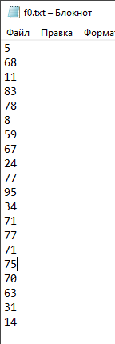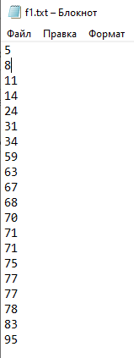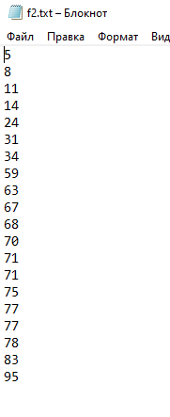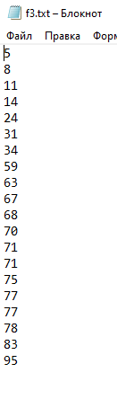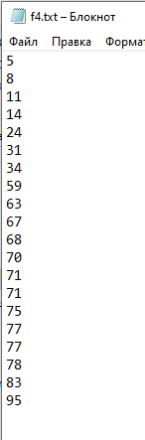

ВЫВОДЫ
Я научился составлять алгоритмы сортировок.

